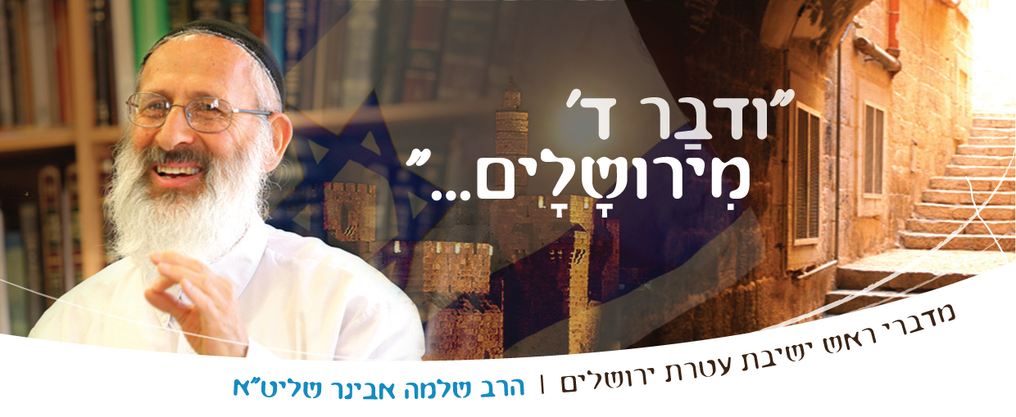
שיעורי שלמה
מדברי ראש ישיבת עטרת ירושלים
הרב שלמה אבינר שליט"א

שיעורי הרב: http://shlomo-aviner.net *****

פרשת בא תשע"ט - הקשיית לב פרעה

מדוע הקב"ה הקשה את לב פרעה?
אנו קוראים בפרשה, שד' הכביד את לב פרעה, חיזק את לבו, והקשה אותו. איך זה אפשרי? הרי לאדם יש בחירה חופשית. איך אפשר לשלול ממנו את הבחירה ואחר כך להעניש אותו. אומר רש"י בשם חז"ל: "מכיוון שהרשיע". כלומר, בהתחלה היתה לו בחירה, אבל אחר כך ד' שלל ממנו את הבחירה.
רש"י ממשיך ומבאר את הפסוק, "ואני אקשה את לב פרעה והרביתי את אותותי ואת מופתי בארץ מצרים" (שמות ז,ג) ואומר: "ואני אקשה" - מאחר שהרשיע והתריס כנגדי וגלוי לפני שאין נחת רוח באומות... לתת לב שלם לשוב, טוב לי שיתקשה לבו למען הרבות בו אותותי ותכירו את גבורותי... ואף על פי כן בחמש מכות הראשונות לא נאמר ויחזק ד' את לב פרעה אלא ויחזק לב פרעה".
אם כן, רש"י מבאר: שאכן, ד' לא מיד הקשה את לב פרעה, אלא בתחילה פרעה עצמו הקשה את ליבו, ורק אז ד' הקשה את ליבו. כלומר, יסוד ראשון – פרעה הוא זה שהקשה והרשיע, ורק אז הקשה הקב"ה.
אבל למה בכלל להקשות את ליבו? משיבה התורה: "למען רבות מופתי בארץ מצרים". רבש"ע רצה לעשות מופתים. רצה להראות פעם אחת ולתמיד, פעם אחת לכל הדורות שהוא בעל הבית על העולם. זה היסוד השני שמתבאר.
והיסוד השלישי, הוא, שהגויים לא עושים תשובה בלב שלם. התשובה שלהם אינה תשובה. כלומר, תחת לחץ הקשה בסופו של דבר הוא יכנע. כמו שאמרו לו חכמיו: למה אתה לא נכנע? "ויאמרו עבדי פרעה אליו עד מתי יהיה זה לנו למוקש שלח את האנשים ויעבדו את ד' אלהיהם הטרם תדע כי אבדה מצרים" (שמות י,ז) אז זה לא בלב שלם. זה היה הכרח.

תשובה שאינה שלימה
האם תשובה שאינה מלב שלם, אינה תשובה? כן ולא. זה נינווה. שהרי יונה הנביא סרב לנבא. רש"י שם מסביר: – "ומה ראה יונה, שלא רצה לילך אל נינוה? אמר: הגויים קרובי תשובה הם". הם קרובי תשובה. עושים תשובה בקלות, אך זו לא תשובה אמיתית. עובדה שעשו תשובה ואחר כך חזרו לרשעותם.
אבל נינווה, בירת אשור שהחריבו את כל מלכות ישראל. אומה רשעה. יונה לא רצה לנבא להם, לא רוצה שיחזרו בתשובה. אדרבא: "עוד ארבעים יום ונינווה נהפכת"- מעולה! שתחרב. אבל ד' לא רצה. ד' רצה שנינווה לא תחרב. למה? אולי כי ד' רצה ללמד שגם תשובה כזו, תשובה של רמיה, זו תשובה. איננו יודעים.

חשבונות קודשא-בריך-הוא
אבל פה זה סיפור הפוך מיונה. רבש"ע לא נתן לפרעה לעשות תשובה. הוא הקשה את לב פרעה שלא יחזור בתשובה. למה? כי הוא רצה להעניש אותו. נשאל: למה נינווה לא, ומצריים כן? איננו יודעים את סוד העונשים של הקב"ה. יש הרבה עונשים. אנחנו יודעים שהוא "נותן לרשע רע כרשעתו". אבל אנחנו לא יודעים איזה רע לאיזה רשע. ואיזה טוב לאיזה צדיק. בעולם הזה? בעולם הבא? לא תמיד דרכי הקב"ה זהות. אין בידינו לא משלוות הרשעים, ולא מייסורי הצדיקים .
זה מורכב, מסביר הרמח"ל בספר דרך ד'. לפעמים זה מורכב בגלל שלרשע יש זכויות ולצדיק יש עברות. מורכב. ולפעמים יש לו חשבון אחר כגון פה, כפי שמסביר רש"י: "הקב"ה רוצה להרבות מופתיו". למה שהמצרים יענשו? הם רשעים! ולמה בכלל הקב"ה חיכה 5 מכות, עד שהקשה את ליבו? למה לא חיסל אותם במכה אחת וגמרנו? הרי יש ביכולתו לתת מכה אחת, וזהו.
אמנם זה אפשרי, אך לקב"ה היה חשבון לחכות. אולי לא הקשה את ליבו ב 5 מכות הראשונות, כדי לתת לו הזדמנות לתשובה? אולי הקב"ה רוצה לעשות מופתים. איננו יודעים. חשבונותיו של ריבונו של עולם מורכבים.

חשבונות הקב"ה – חשבונות כלל עולמיים
"והרביתי את אותותי ואת מופתי בארץ מצרים".
הרמב"ן בסוף פרשת וארא (שמות ו, ב-ה) מבאר: אתה חושב שד' עשה מופתים בשביל בני ישראל? לא. מה אכפת להם מופתים? יוצאים ודי. הקב"ה עשה מופתים להם ולכל הדורות. צריך לזכור. כל יום אנו זוכרים את יציאת מצרים. כל פסח וקידוש: זכר ליציאת מצרים. בכך אנו מזכירים לעצמנו שרבש"ע הוא בעל הבית על המציאות..
אז לרבש"ע יש חשבונות שהם לא רק שכר ועונש. יש לו גם חשבונות כלל עולמיים. כלל היסטוריים. מה שנקרא ברמח"ל בספר דעת תבונות: ,הנהגת הייחוד". יש הנהגת שכר ועונש, שגם אז החשבונות מורכבים. אבל תמיד יש הנהגת הייחוד. "ביום ההוא יהיה ד' אחד ושמו אחד" והוא מוביל חשבונות.
עוד מוסיף הרמב"ם ומבאר (הלכות תשובה ו,ג): "ואפשר שיחטא אדם חטא גדול או חטאים רבים עד שיתן הדין לפני דיין האמת, שיהא הפירעון מזה החוטא על חטאים אלו שעשה ברצונו ומדעתו שמונעין ממנו התשובה, ואין מניחין לו רשות לשוב מרשעו כדי שימות ויאבד בחטאו".
אם ד' הקשה את ליבו של פרעה, אז למה הוא מתרה בו? הוא מתרה. וגם יכול להיות שיש שיחזרו בתשובה. אז בשביל מה הוא עמל? הוא עמל בשביל מה שמכונה: "קרב מאסף." קרב מאסף הכוונה הקרב אמנם אבוד ובכל זאת נלחמים. להציל מה שאפשר להציל.
כזו היתה מלחמת יום כיפור בתחילתה. היא היתה קרב מאסף. קרב נסיגה, התקפלות לאחור, חיזוק עמדות לאחור, הוכנו כליל. נסוגנו אך התגברנו. גם קרב מאסף זה קרב. גם לרופא יש לא פעם קרב מאסף. מצב החולה אבוד. אבל הוא לוחם עד הרגע האחרון. אבל ד' אומר לו לא. זה לא יעזור. האוזניים אטומות. העיניים עיוורות.
לכן הוא אומר: "לפיכך כתוב בתורה: ואני אחזק את לב פרעה. לפי שחטא מעצמו תחלה, והרע לישראל הגרים בארצו... נתן הדין למנוע התשובה ממנו עד שנפרע ממנו. לפיכך חיזק הקדוש ברוך הוא את לבו".
"ולמה היה שולח לו ביד משה, ואומר שלח ועשה תשובה וכבר אמר לו הקב"ה אין אתה משלח... להודיע לבאי העולם: שבזמן שמונע הקדוש ברוך הוא התשובה לחוטא, אינו יכול לשוב, אלא ימות ברשעו, שעשה בתחילה ברצונו".
אם כן, מסביר הרמב"ם, זה העונש. אולם יש שמסבירים, כי התהליך הזה, הוא תהליך טבעי. זה כמו התמכרות לחטא.

ריבונו של עולם הוא הטבע
היה רב אחד בלונדון, רבי דוד נטו, בעל "כוזרי שני" ויכוחים נגד הקראים. הוא אמר: האלוהים זה הטבע הטבע זה אלוהים. אמרו לו: אתה שפינוזה! למה אני שפינוזה? וכי אינכם אומרים: משיב הרוח ומוריד הגשם? כן. אז ד' הוא הטבע.
פנו לחכם צבי. ששאל: מה אתם רוצים ממנו? הוא הרי ענה לכם - הטבע הוא האלוהים. אפילו בגימטריה זה אותו דבר. ד' מתגלה דרך הטבע. זה לא שפינוזה. שפינוזה אמר שהטבע ואלוהים הם אותו דבר. אז אין אלוהים יש רק טבע. זה עבודה זרה. אנחנו אוצרים שהטבע הוא גילוי של אלוהים.
הרמב"ם מביא פרוש עמוק לביאור עניין הקשיית הלב של פרעה. הוא ראה צורך לחרוג ממנהגו ולומר דברי אמונה. (בכל פעם בפרושו למשניות, כאשר הוא יכול להחדיר יסודות אמונה - הוא עושה זאת. הרי זה נכתב בערבית בשביל כל יהודי). וזו לשון הרמב"ם:
"אבל היסוד הוא, כי הקב"ה יגמול לטובים ויענוש הרעים, והכל במשפט, כי כן העיד עליו הפסוק כי משפטיו ישרים, שנאמר: "כי כל דרכיו משפט אל אמונה ואין עול". ודרך הצדק בהם – אין ביכולת אדם להשיגו, כאשר אין בכוח שֵׂכֶל אדם להיות שכלו כולל דעת הקב"ה. וכבר הודיענו הכתוב כי אין ביכולת רעיוננו להשיג חכמתו וצדק דיניו בכל מה שפעל ויפעל".
העיקר זו שורה אחת: "כשיבוא העת להיפרע מהם ולהינקם, יזדמנו סיבות לבני אדם להפר התורה, כדי שיבוא עליהם העונש במשפט". כמו שכתוב לגבי האמורי: "כי לא שלם עוון האמורי". עדיין לא מלאה סאתו, לא חטא מספיק. לקב"ה יש סיבות שיחטא מספיק ויכלה. זה מפחיד.
אם כן, היה זה ריבונו של עולם, שסיבב את חטאי פרעה ליום הנקם, והוא היה זה שהחליט שפרעה לא יעשה תשובה, ועל כן הקשה פרעה את ליבו, והקב"ה עשה חורבן בכל מצרים.
ושנזכה לצאת ממצרי חיינו ברוחניות ובגשמיות.

